МУНИЦИПАЛЬНОЕ КАЗЕННОЕ ОБЩЕОБРАЗОВАТЕЛЬНОЕ УЧРЕЖДЕНИЕ «БАЛТАМАХИНСКАЯ СРЕДНЯЯ
ОБЩЕОБРАЗОВАТЕЛЬНАЯ ШКОЛА»

СЕРГОКАЛИНСКИЙ РАЙОН РЕСПУБЛИКИ ДАГЕСТАН
Село Балтамахи Сергокалинский район, 368518,
тел/факс: E - mail: rusomarov@inbox.ru
ОКПО 25125547, ОГРН 1030502332882, ИНН/КПП 0527003021/052701001

ПРИКАЗ

от 01.09. 2018г. №48

О назначении ответственного
за экскурсионную работу

Назначить ответственным за экскурсионную работу в 2018-2019 учебном году Ибрагимову Наиду Ахмедовну - заместителя директора по ВР.

Директор школы 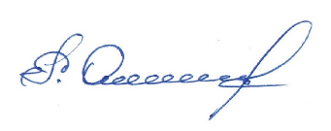 Р.А.Омаров

С приказом ознакомлена 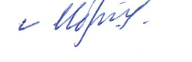 Н.А.Ибрагимова

